ÖĞRENCİ OBS STAJ BAŞVURUSU
Dumlupınar Üniversitesi OBS Sistemine Giriş
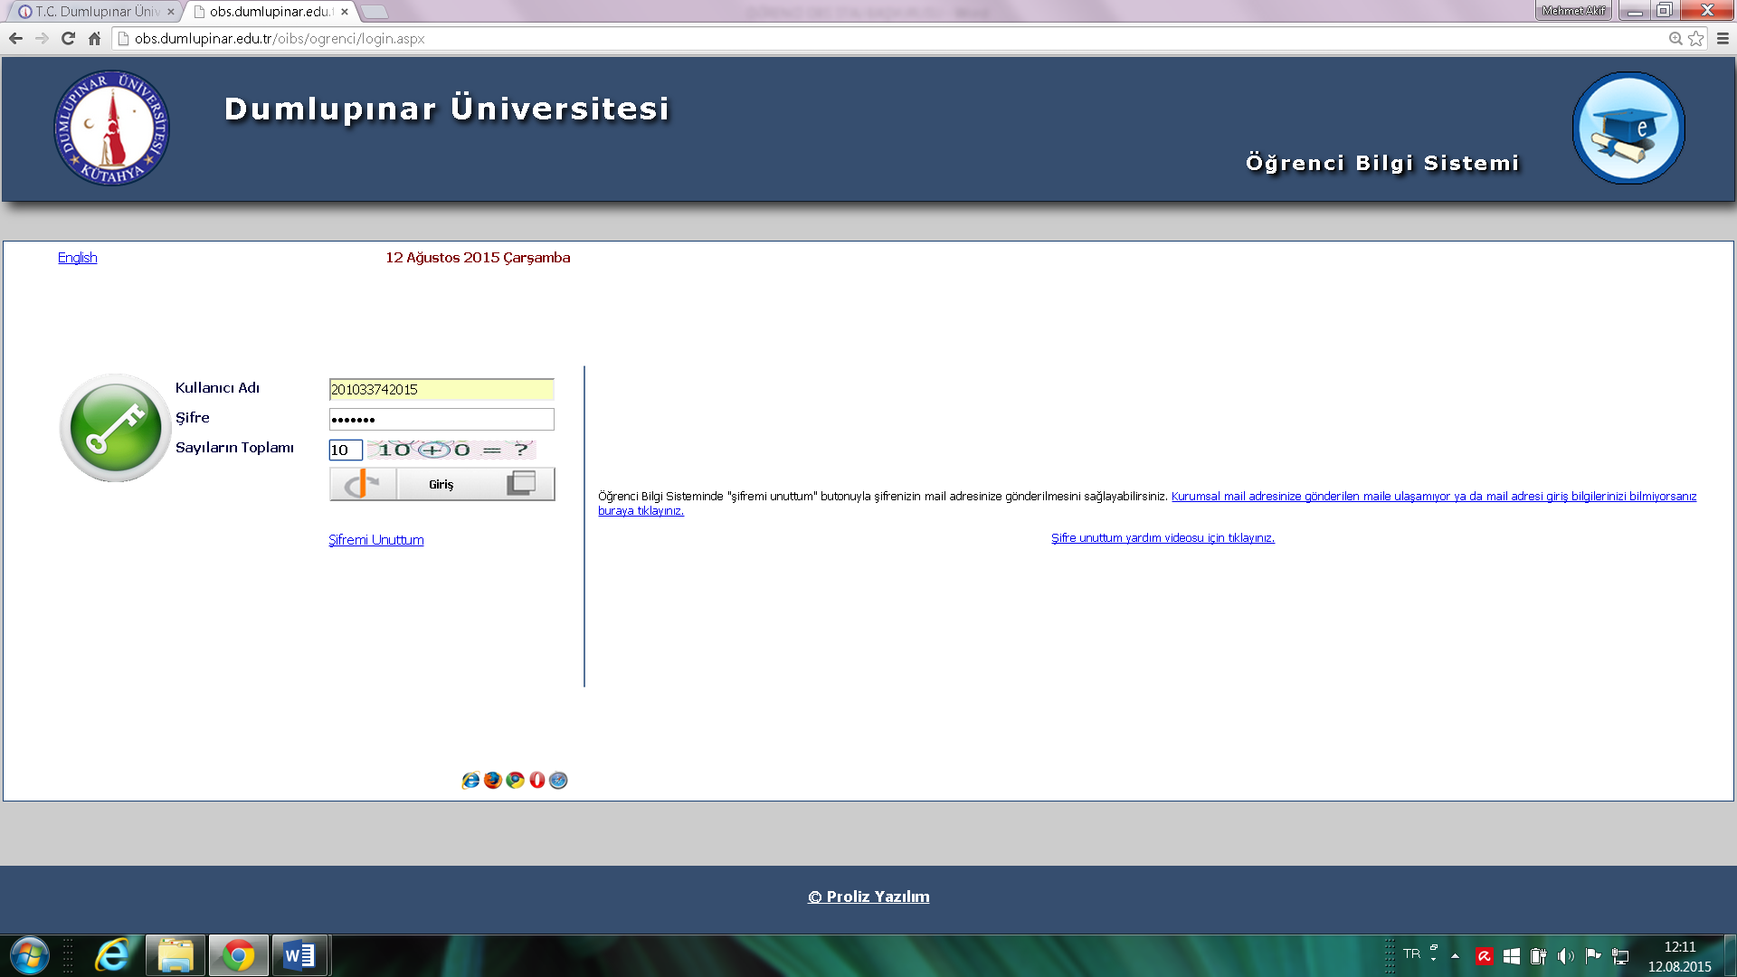
Ders ve Dönem İşlemleri sekmesi altında
Staj Başvurusu sekmesi tıklanır…
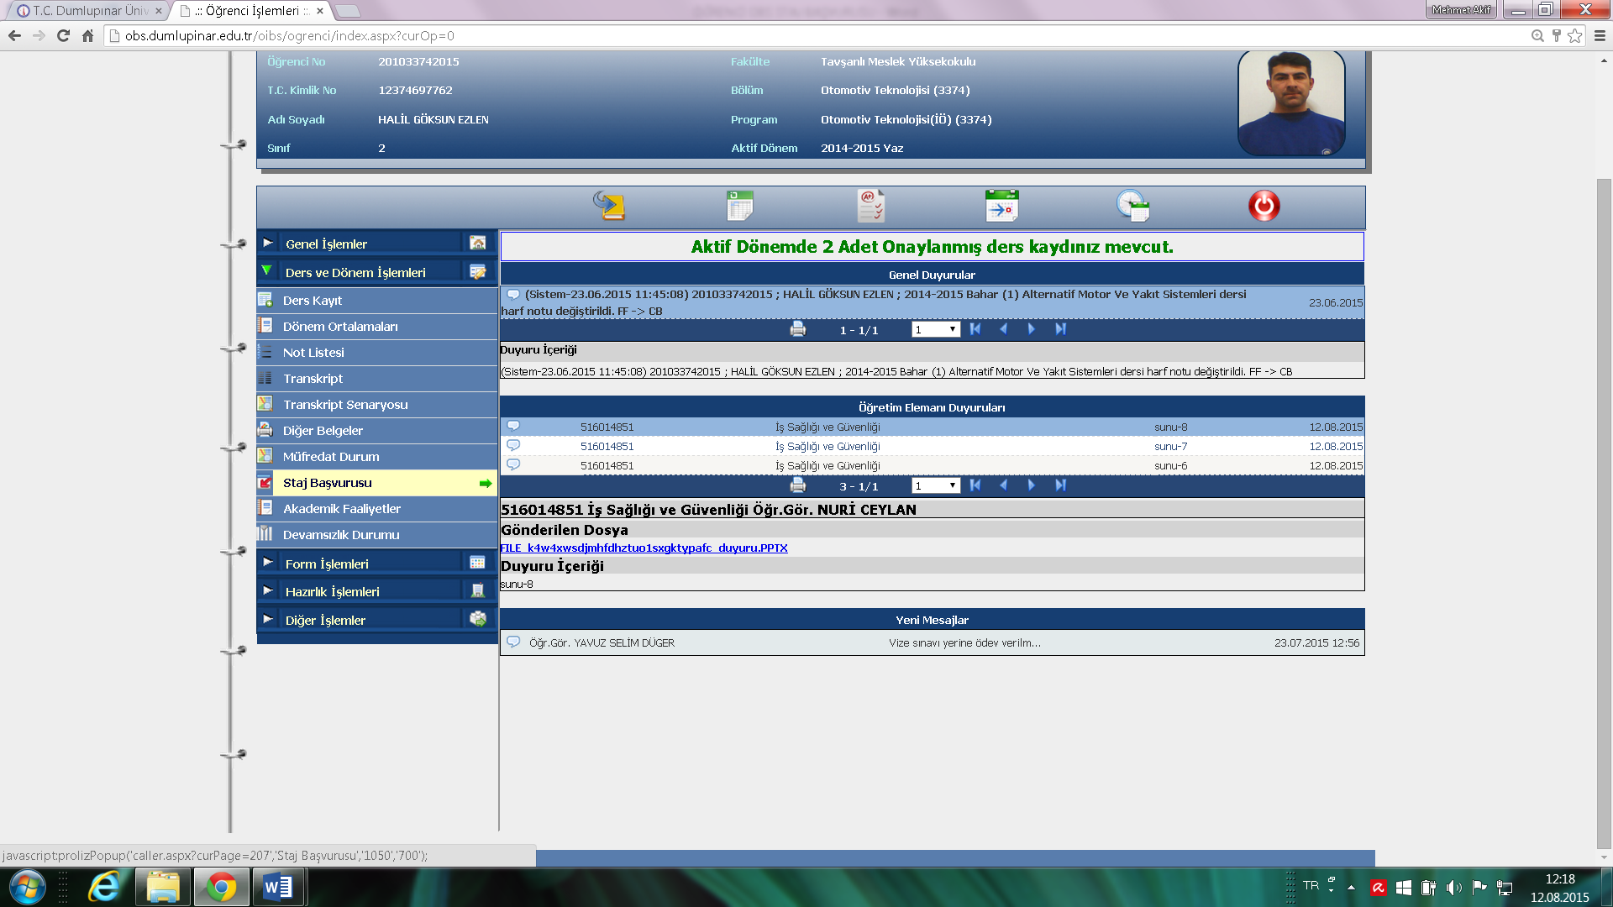

Kayıt yok yazısı üzerindeki yeşil (+) alan tıklanacaktır.
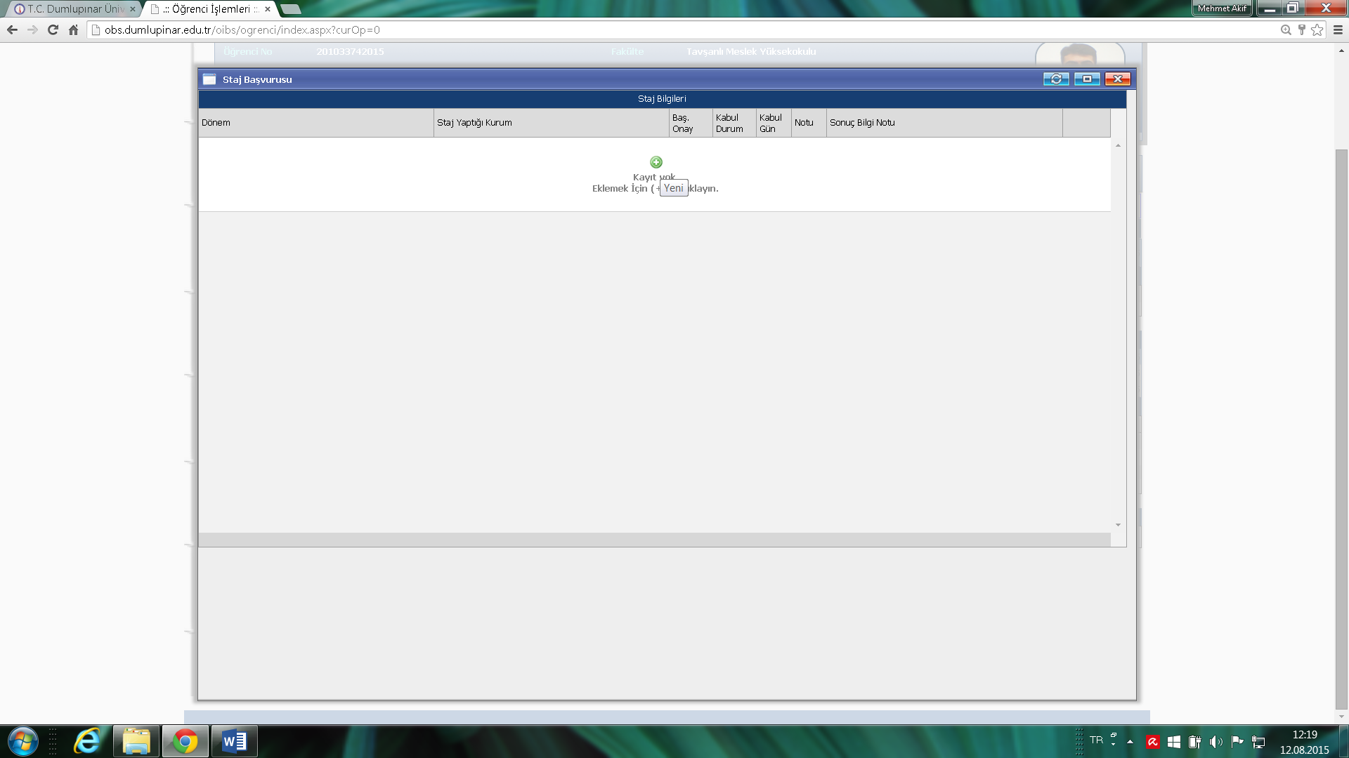

Açılan Staj Başvurusu ekranına staj bilgileri yazılır.
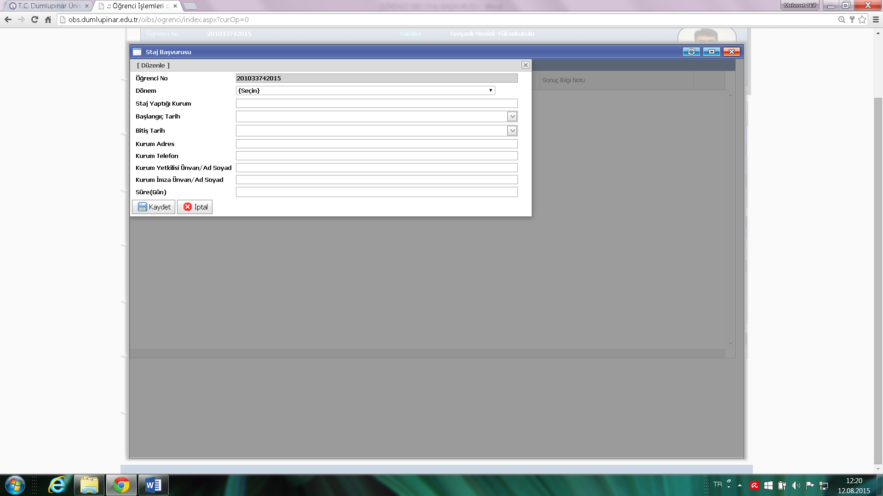
Dönem kısmına 2016-2017 Yaz Dönemi girilecektir. Yazma işleminden sonra “Kaydet” işlemi yapılarak staj başvurusu tamamlanır.

